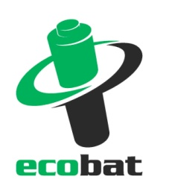
TISKOVÁ ZPRÁVA

Za první pololetí se v Česku vytřídilo téměř 900 tun baterií. Rozdíly mezi regiony jsou velké – nejlépe se třídí na jihu Moravy, nejhůře na severu Moravy

Praha, 9. září 2019 – Podle aktuálních statistik společnosti ECOBAT se v letošním prvním pololetí vytřídilo a k recyklaci předalo 898,1 tun baterií a akumulátorů. V přepočtu jde o 85 gramů na obyvatele – tato hmotnost odpovídá zhruba 3,5 tužkovým bateriím typu AA. Statistiky také poukazují na velké rozdíly mezi regiony. Nejlépe se třídí v Jihomoravském kraji, kde na obyvatele vytřídili 147 gramů, v těsném závěsu je Kraj Vysočina se 140 gramy. To je téměř 4krát více než v nejslabších krajích. Těmi jsou Moravskoslezský kraj s 37 gramy a Karlovarský kraj se 40 gramy na obyvatele. Přispět k větší informovanosti o významu recyklace baterií i ve slabších krajích a motivovat k třídění i notorické netřídiče se snaží nová kampaň s názvem Nejsme líní, třídíme baterie! Osobnosti v ní nabádají, aby s ochranou přírody každý začal sám u sebe.

Kampaň Nejsme líní, třídíme baterie! startuje v rámci v rámci Evropského týdne recyklace baterií, který probíhá od 9.-15. září 2019. V krátkých videích na Instagramu a Facebooku se představí inspirativní osobnosti, které svým osobním příkladem ukazují, co všechno může jednotlivec udělat pro přírodu, pokud není líný. Jde například o Miroslava Kubáska – zakladatele projektu Ukliďme Česko, herce Petra Vacka, který zastává pravidlo, že ještě důležitější než odpady recyklovat je nevytvářet je. Nebo o pedagožku Lenku Hrnčířovou – čerstvou nositelku titulu Ekoučitelka roku 2018/2019.

Meziročně sběr narostl o 10 %, největší zásluhu na tom mají města a obce
Kraj | Celkem baterií v kg | Množství baterií na obyvatele | Meziroční změna 1pol. 2019/2018
Hl. město Praha | 139 945 | 0,110 | 1 %
Jihočeský | 51 664 | 0,081 | 8 %
Jihomoravský | 173 632 | 0,147 | 15 %
Karlovarský | 11 826 | 0,040 | -25 %
Královéhradecký | 38 666 | 0,070 | 2 %
Liberecký | 31 000 | 0,070 | 54 %
Moravskoslezský | 44 786 | 0,037 | -2 %
Olomoucký | 46 027 | 0,073 | 18 %
Pardubický | 27 335 | 0,053 | 3 %
Plzeňský | 50 723 | 0,088 | 17 %
Středočeský | 98 798 | 0,074 | -2 %
Ústecký | 49 684 | 0,060 | 46 %
Vysočina | 71 481 | 0,140 | 18 %
Zlínský | 62 505 | 0,107 | 16 %
Celkem | 898 072 | 0,085 | 10 %
Ve srovnání se stejným obdobím loňského roku se sběr baterií v České republice v prvním pololetí meziročně zvýšil o 10 %. „Největší zásluhu na pozitivních výsledcích má třídění v obcích a městech – sběr baterií zde meziročně poskočil o 31 %,“ říká Petr Kratochvíl jednatel neziskové společnost a dodává: „Lidé v obcích a městech rádi pro třídění baterií využívají červené venkovní kontejnery. Velmi také vítáme aktivitu mnoha městských a obecních úřadů, které sběrné nádoby na baterie umísťují i na úřady a třídění podporují také prostřednictvím osvětových kampaní.“

Více baterií než v loňském roce se vybralo i v obchodech. Konkrétně o 5 %. Rostlo také množství baterií, které vytřídily a k recyklaci odevzdaly školy zapojené do programu Recyklohraní aneb Ukliďme si svět. Zde je nárůst dokonce 8procentní.
Zdroj: ECOBAT, s.r.o.

Zhruba třetině Čechů třídění baterií nic moc neříká
V Česku přibývá lidí, kteří zodpovědně třídí odpady. Konkrétně u baterií se za posledních 10 let množství baterií, které jsou předány k recyklaci zpětinásobilo (z 332 tun v roce 2008 na 1 654 tun v roce 2018). Stále se však najdou notoričtí netřídiči. V případě baterií je zhruba pětina lidí netřídí vůbec a dalších 10 % jen velmi zřídka. A právě na ty, kteří mají v třídění rezervy, cílí nový projekt společnosti ECOBAT s názvem Nejsme líní, třídíme baterie! Vedle inspirativních osobností, které jsou svým aktivním přístupem k ochraně přírody známé – konkrétně herec Petr Vacek, Ekoučitelka Lenka Hrnčířová nebo zakladatel projektu Ukliďme Česko Miroslav Kubásek, se v krátkých příbězích na Instagramu a Facebooku objeví také maminka, která považuje za správné se svými malými dětmi uklízet nepořádek v přírodě, nebo školáci, pro které je samozřejmé třídit odpady včetně baterií. Tyto příběhy budou od 9. září 2019 na instagramovém profilu #nejsmelini a FB profilu ECOCHEESE.

Na třídění krabička
V rámci projektu si zájemci mohou na www.ecocheese.cz zdarma objednat krabičku ECOCHEESE na třídění a skladování použitých baterií v domácnostech. Je to jeden z malých krůčků k aktivnějšímu třídění baterií. Má to velký smysl – díky recyklaci získáme ze 100 kg baterií 65 kg kovonosných surovin. Nezatěžujeme tak přírodu před zbytečnou těžbou nerostných surovin.

-----

Evropský týden recyklace baterií
Evropský týden recyklace baterií proběhne 9.-15. září 2019. Hlavním cílem je podpora povědomí evropské veřejnosti o důležitosti třídění a recyklace použitých baterií a akumulátorů. Je to také příležitostí odnést všechny vybité baterie, které doma najdeme, na jedno ze sběrných míst. Těch je v České republice již více než 20 tisíc. Datum 9. září se váže k narozeninám slavného italského lékaře a fyzika Luigi Galvaniho (1737), který se proslavil pokusy s takzvanou živočišnou elektřinou. Jeho badatelská činnost přivedla jeho současníka a oponenta Alessandra Voltu k sestrojení prvního galvanického článku. Princip tohoto článku se stal základním konstrukčním prvkem všech elektrických baterií a akumulátorů.

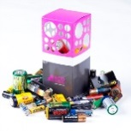
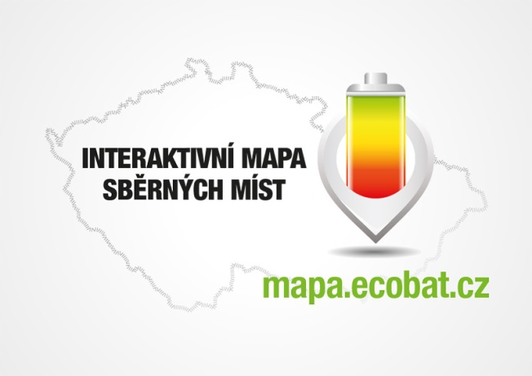
PROČ JE DOBRÉ TŘÍDIT?
Že jsou baterie malé a nevyplatí se jimi zabývat? Velká chyba!
V každé domácnosti v ČR se nachází desítky použitých baterii, které by měly být recyklovány. Vybité baterie a akumulátory obsahují škodlivé látky, včetně těžkých kovů. Na skládkách nebo ve spalovnách uvolňují škodlivé látky, které mohou znečistit ovzduší, půdu, podzemní a povrchové vody.

ECOBAT s.r.o., je nezisková organizace, která od roku 2002 zajišťuje zpětný odběr a recyklaci přenosných baterií v České republice. V roce 2018 zpětně odebrala 1 645 tun baterií, což představuje 45 % baterií dodaných na trh. ECOBAT provozuje více než 22 000 míst zpětného odběru.

Kontakty pro média:

Open Communication, Jana Čechová, PR Manager
e-mail: jana.cechova@open-com.cz, tel. +420 603 574 631

ECOBAT s.r.o., Eva Gallatová, manažerka marketingu
e-mail: eva.gallatova@ecobat.cz, tel.: + 420 733 182 188, www.ecobat.cz, Facebook

